ГБПОУ ВИТ
400112, г.Волгоград, ул. им. Арсеньева, 8
контактные телефоны 67-33-39
электронная почта vit_priem@list.ru
сайт www.volit.ru

Комитет образования, науки и молодежной политики Волгоградской области
Совет директоров профессиональных образовательных организаций
Волгоградской области
Региональное учебно-методическое объединение по УГС 15.00.00 Машиностроение
Государственное бюджетное профессиональное образовательное учреждение
«ВОЛГОГРАДСКИЙ ИНДУСТРИАЛЬНЫЙ ТЕХНИКУМ»

Программа
проведения заседания регионального учебно-методического объединения по УГС 15.00.00 Машиностроение

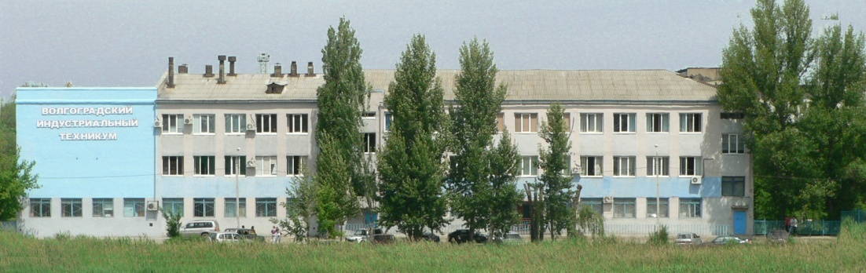

20 февраля 2018 года
Волгоград

Заседание регионального учебно-методического объединения по УГС 15.00.00 Машиностроение
Круглый стол по теме: Инновационные методики при формировании навыков профессиональной деятельности специалиста машиностроителя
20.02.2018

10.30-11.00 | ВСТРЕЧА И РЕГИСТРАЦИЯ УЧАСТНИКОВ  Фойе 1-го эт. – 314 ауд.
11.00 -11.10 | Приветственное слово участникам  Бондаренко Ирина Викторовна, заместитель директора по УР ГБПОУ ВИТ
11.10-11.25 | Калегина Татьяна Геннадьевна, заместитель председателя РУМО УГС. Работа с оргструктурой РУМО по УГС 15.00.00, уточнение состава рабочих групп (информационная таблица)
11.25-11.45 | Калегина Татьяна Геннадьевна, заместитель председателя РУМО УГС, ГБПОУ «Волгоградский колледж управления и новых технологий»  Предварительная разработка мероприятий в план работы РУМО по УГС 15.00.00 на следующий учебный год (по рабочим группам)
11.45-12.30 | Шурыгина Ирина Юрьевна, начальник отдела учебно-методической работы, преподаватель высшей квалификационной категории ГБПОУ «Волгоградский индустриальный техникум»  Мастер-класс на тему: Методика использования систем автоматизированного проектирования и программирования при формировании навыков специалиста машиностроителя
12.30-14.10 | ВЫСТУПЛЕНИЯ УЧАСТНИКОВ (до 7 минут):  - Ганьшина Надежда Ивановна (ГБПОУ «Профессиональное училище № 13 имени дважды Героя Социалистического Труда В.И.Штепо») Практико-ориентированная модель обучения на условиях социального партнерства  - Фурсова Елена Васильевна (ГБПОУ «Волгоградский технологический колледж») Проектирование подготовки специалистов машиностроителей с использованием дуального образования  - Павлова Людмила Александровна (ГБПОУ «Волжский политехнический техникум») Методы повышения мотивации студентов при формировании навыков специалиста машиностроителя  - Куневич Елена Петровна, (ГБПОУ «Волжский политехнический техникум») Применение игровых технологий при реализации модульного обучения  - Докучаева Елена Юрьевна (ГБПОУ «Волжский политехнический техникум») Применение элементов игровых технологий в преподавании общепрофессиональных дисциплин  - Максимова Ирина Леонидовна (ГБПОУ «Волжский политехнический техникум») Практико-ориентированная методика при формировании навыков профессиональной деятельности специалиста машиностроителя  - Сайгина Ольга Григорьевна (ГБПОУ «Волжский политехнический техникум») Использование модульной технологии при формировании профессиональных компетенций у студентов специальности 15.02.08 Технология машиностроения на учебных дисциплинах общепрофессионального цикла  - Позднышева Ирина Владимировна (ГБПОУ «Волжский политехнический техникум») Использование блочно-модульной системы на теоретических занятиях профессионального цикла по специальности 15.02.08 Технология машиностроения для формирования общих и профессиональных компетенций у студентов  - Шурыгина Ирина Юрьевна (ГБПОУ «Волгоградский индустриальный техникум») Методика реализации ОПОП по профессии (специальности) техник-конструктор с учётом компетенций WorldSkills «Инженерный дизайн CAD»
14.10-14.35 | Разное
14.35-14.50 | Поведение итогов работы РУМО по УГС 15.00.00.  Бондаренко Ирина Викторовна, заместитель директора по УР ГБПОУ ВИТ  Шурыгина Ирина Юрьевна, начальник отдела учебно-методической работы ГБПОУ «Волгоградский индустриальный техникум»  ВРУЧЕНИЕ СЕРТИФИКАТОВ

